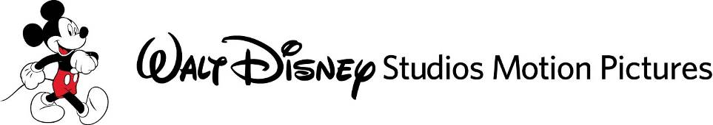

SEVİMLİ CANAVARLAR
(Monsters. Inc)

(Disney Digital 3D™’de)
DISNEY•PIXAR
Facebook: facebook.com/PixarMonstersInc
Twitter: Twitter.com/DisneyPixar

Tür: Animasyon/Komedi/Macera
Sınıflandırma: Herkes Seyredebilir
Amerika Gösterim Tarihi: 01 Mart 2013
Gösterim Tarihi: 01 Mart 2013
Yönetmen: Pete Docter
Ortak Yönetmenler: Lee Unkrich, David Silverman
Yapımcı: Darla K. Anderson
Uygulayıcı Yapımcılar: John Lasseter, Andrew Stanton
Orijinal Hikaye: Pete Docter, Jill Culton, Jeff Pidgeon, Ralph Eggleston
Senaryo: Andrew Stanton, Daniel Gerson
Müzik: Randy Newman

Disney•Pixar’ın en sevilen ve görsel olarak en yaratıcı uzun metrajlı filmlerinden biri olan “Monsters, Inc./Sevimli Canavarlar”, hayranlarını ve yeni bir izleyici jenerasyonunu mutlu etmek için bu defa heyecan verici 3D deneyimiyle beyaz perdeye dönüyor. Artık klasikleşmiş bir Akademi ödüllü animasyon komedi-macera filmi olan “Sevimli Canavarlar”, her şekilden ve boyuttan canavarın yaşadığı, gelişen bir şirket şehri olan Canavarya’da geçiyor. Sevimli Sulley ve onun en yakın dostu esprili Mike Wazowski,, en büyük çığlık işleme fabrikası olan Canavarlar Şirketi’ndeki en korkutucu ekiptir. Canavar dünyasındaki ana güç kaynağı, çocukların çığlıklarından toplanır ve Canavarlar Şirketi’nde bu değerli doğal kaynağı toplamaktan sorumlu seçkin bir öcüler ekibi vardır. Canavarlar tarafından zehirli olduklarına inanılan çocukların Canavarya’ya girmeleri kesinlikle yasak. Ancak Boo adındaki küçük bir kız, kendi dünyasına dönen Sulley’i kazara takip edince Sulley, kariyerini riske girmiş ve hayatını tamamen karışmış bir şekilde buluyor. Mike ve Sulley birlikte bu hatayı düzeltmek ve Boo’yu evine geri göndermek için bir plan yapıyor ama üçlü, bir dizi beklenmedik aksilikle karşılaşınca, onları hayal bile edemeyecekleri bir sırra yönlendiren bir gizleme çabasına girişiyorlar.

Oscar®-ödüllü Pete Docter’ın (“Up/Yukarı Bak”) yönettiği ve yapımcılığını Oscar’a aday gösterilmiş Darla K. Anderson’un (“Toy Story 3/Oyuncak Hikayesi 3”) üstlendiği “Sevimli Canavarlar” 01 Mart 2013’te tekrar Disney Digital 3D™ olarak seçkin sinemalarda vizyona giriyor.

Notlar:

- Orijinali 2 Kasım 2001’de vizyona giren “Sevimli Canavarlar”, 2001 yılında dünya genelinde en yüksek gişe hasılatını elde eden animasyon filmiydi.
- Daha önce 15 kez Akademi Ödülü’ne aday gösterilen Randy Newman, sonunda orijinal “If I Didn’t Have You” adlı parçasıyla ilk Oscar’ını aldı.
- “Sevimli Canavarlar” ve yönetmen Pete Docker, bu dalda ilk kez ödül verilmeye başlanan yılda En İyi Animasyon dalında Akademi Ödülü’ne aday gösterildi. Film ayrıca En İyi Orijinal Müzik ve En İyi Ses Kurgusu dallarında Oscar’a aday gösterildi.
- Yönetmen Pete Docker, 2009 yılında “Up/Yukarı Bak”la En İyi Animasyon dalında Oscar kazandı ve “Up/Yukarı Bak” (2009), “WALL-E/VOL-İ” (2008) ve “Toy Story/Oyuncak Hikayesi” ile (1995) olmak üzere üç kez En İyi Orijinal Senaryo dalında Oscar’a aday gösterildi.
- Ortak yönetmen Lee Unkrich tek başına yaptığı ilk yönetmenlik denemesini “Toy Story/Oyuncak Hikayesi”yle gerçekleştirdi ve bu filmle 2011 yılında En İyi Animasyon dalında Akademi Ödülü kazandı.
- Yapımcı Darla K. Anderson ayrıca “A Bug’s Life/Bir Böceğin Yaşamı”, “Cars/Arabalar” ve “Toy Story 3/Oyuncak Hikayesi 3”ün yapımcılığını üstlendi ve “Toy Story 3/Oyuncak Hikayesi 3”le 2010 yılında En İyi Film dalında Oscar’a aday gösterildi.
- 21 Haziran 2013’te Disney•Pixar devam filmi “Monsters University/Sevimli Canavarlar Üniversitesi”ni gösterime sokacak. Film, Mike ve Sulley’nin üniversitede nasıl tanıştıklarını, farklılıklarının üstesinden nasıl geldiklerini ve nasıl dost olduklarını anlatıyor.

